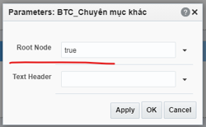**BTC_chuyen muc khac**

🡪 #{pageFlowScope.rootNode} == false

Lấy danh sách page con thuộc page hiện tại đang truy cập

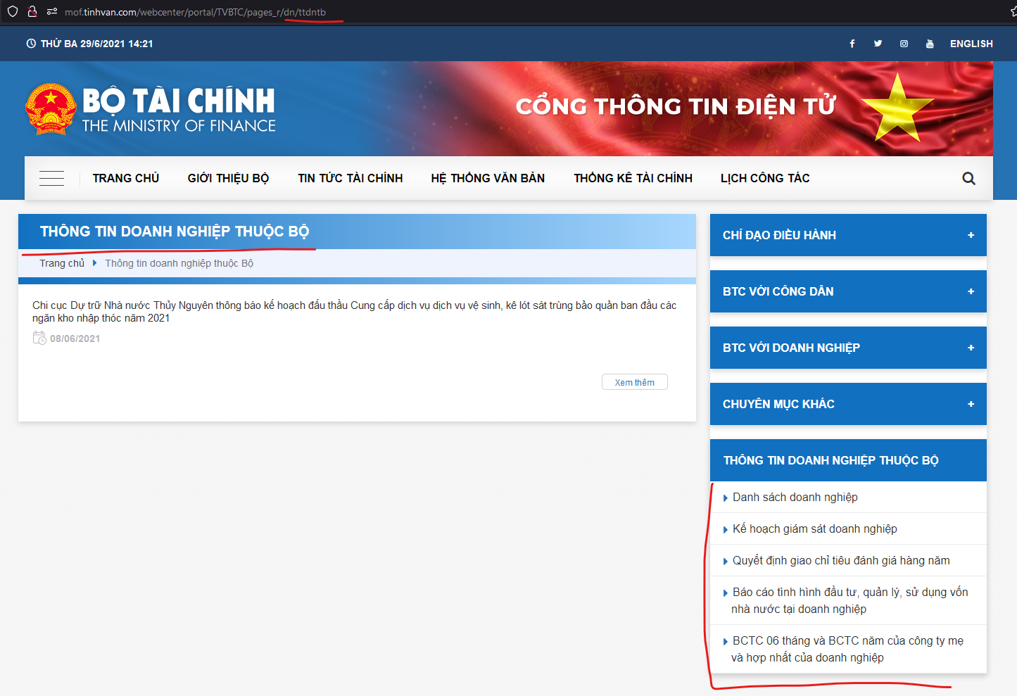

🡪 #{pageFlowScope.rootNode} == true

Lấy danh sách theo page cha và in ra page cháu khi truy cập vào page con

